Les Laborantins
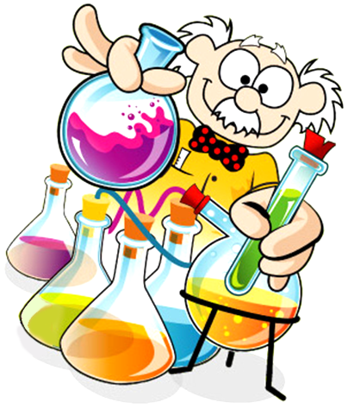
Viens avec moi
suivre le trajet de
nos déchets
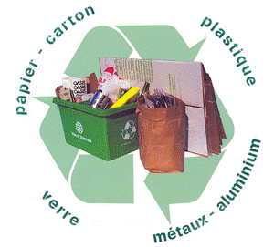
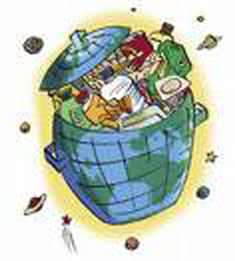

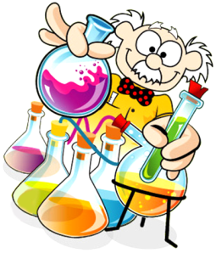  Tu es mon apprenti laborantin.  Voici ta mission :  Tu dois comprendre la notion de déchets et l(importance de les réduire et du recyclage  Sciences et vie de la Terre | Objectif :  Comprendre la notion de déchets et l’importance de les réduire et du recyclage
 | Nombre de réponses justes : ……. / …….
1°) Réponds aux questions suivantes seul ou en groupe de 2 ou 3
Qu’est-ce qu’un déchet ?
…………………………………………………………………………………………………………………………………………………………………………………………………
…………………………………………………………………………………………………………………………………………………………………………………………………
Qui produit des déchets ?
…………………………………………………………………………………………………………………………………………………………………………………………………
…………………………………………………………………………………………………………………………………………………………………………………………………
Où mettons-nous les déchets ?
…………………………………………………………………………………………………………………………………………………………………………………………………
…………………………………………………………………………………………………………………………………………………………………………………………………
Que deviennent-ils ?
…………………………………………………………………………………………………………………………………………………………………………………………………
…………………………………………………………………………………………………………………………………………………………………………………………………
A ton avis, qu’est-ce qui prend le plus de place dans ta poubelle ?
…………………………………………………………………………………………………………………………………………………………………………………………………
…………………………………………………………………………………………………………………………………………………………………………………………………
Peut-on réutiliser certains déchets ? Si oui, donne des exemples.
…………………………………………………………………………………………………………………………………………………………………………………………………
…………………………………………………………………………………………………………………………………………………………………………………………………
Donne une définition du mot recyclage.
…………………………………………………………………………………………………………………………………………………………………………………………………
…………………………………………………………………………………………………………………………………………………………………………………………………
Connais-tu les symboles du recyclage ? Dessine un de ces symboles.

Pour toi, qu’est-ce que la pollution.
…………………………………………………………………………………………………………………………………………………………………………………………………
Qui pollue ?
…………………………………………………………………………………………………………………………………………………………………………………………………
…………………………………………………………………………………………………………………………………………………………………………………………………
2°) Colorie de la même couleur l’étiquette et la pastille qui lui correspond. Remets ensuite les images dans l’ordre
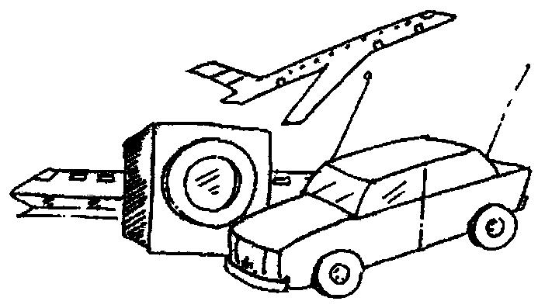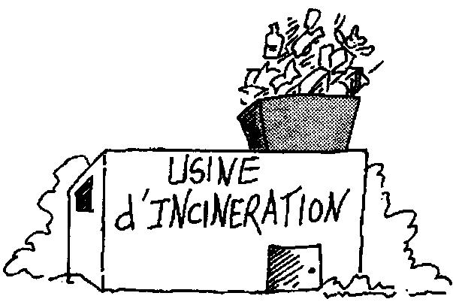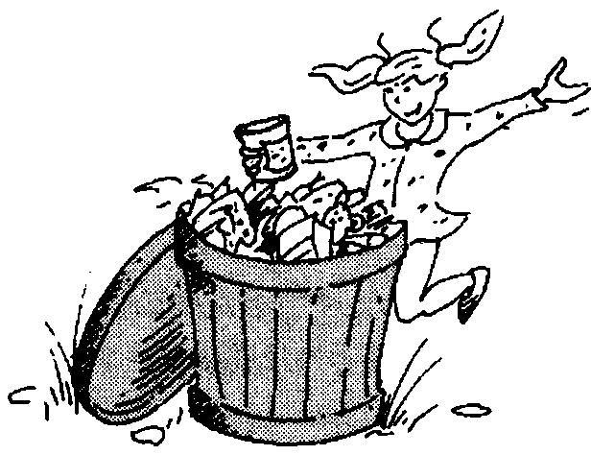

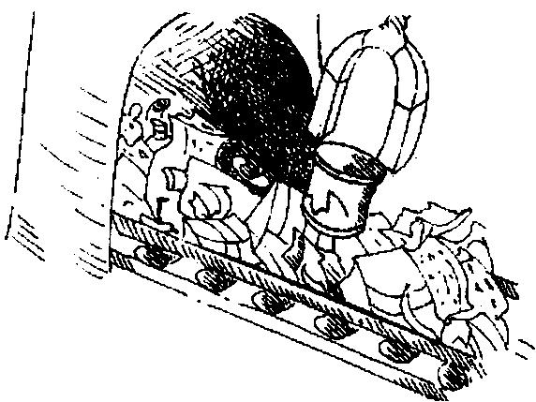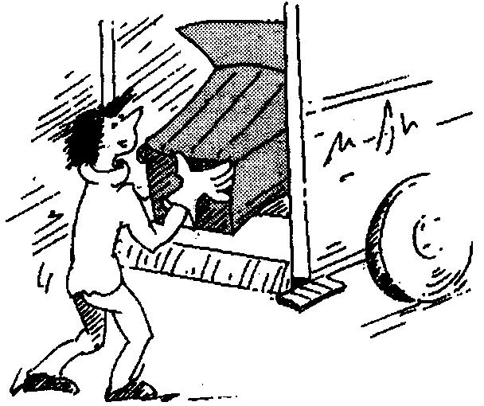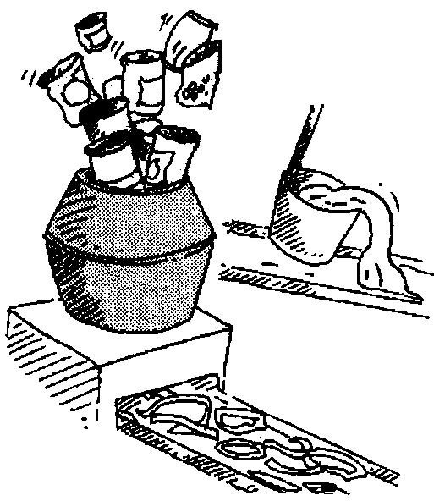

La poubelle est ramassée par la benne à ordure.
Les ordures sont déchargées à l’usine d’incinération.
Un enfant jette une boîte dans une poubelle.

La boîte peut devenir machine à laver, voiture, TGV ou avion…
La ferraille est broyée et fondue pour redevenir de l’acier neuf.
Les ordures sont brûlées. La boîte est happée.

3°) Entoure la bonne réponse pour chacune des affirmations suivantes, justifie tes réponses
Pour éviter que la Terre devienne une poubelle on peut recycler nos déchets.

Vrai ou Faux

Le recyclage commence à la maison par le tri sélectif de nos ordures : papier, verre, plastique.

Vrai ou Faux

Vrai ou Faux
Seules les usines polluent les villes.

Oncle Hub te lance un défi

Trouve plusieurs solutions pour que notre classe produise le moins de déchets possible.
Tu présenteras tes solutions lors du conseil de classe qui décidera de si on peut les mettre en place ou pas.
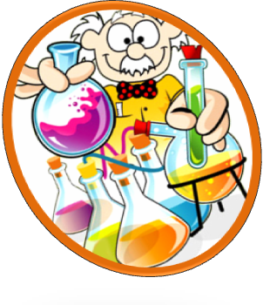
Enigme et Expérience

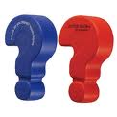
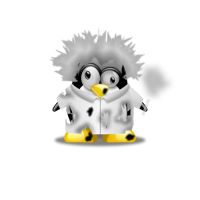

Fabriquons du biogaz

Matériel : Une bouteille en plastique
Des matières organiques

Place dans une bouteille plastique des matières organiques que tu auras demandées à Sylvie.

Laisse la bouteille près du radiateur (ou des fenêtres) et observe ce qu’il se passe.

Note sur ta feuille d’expérience les différentes étapes jusqu’à l’apparition du biogaz.
Comment sait-on que l’on a produit du biogaz ?

CORRIGÉS

Tu es mon apprenti laborantin.  Voici ta mission :  Tu dois comprendre la notion de déchets et l(importance de les réduire et du recyclage  Sciences et vie de la Terre | Objectif :  Comprendre la notion de déchets et l’importance de les réduire et du recyclage
 | Nombre de réponses justes : ……. / …….
1°) Réponds aux questions suivantes seul ou en groupe de 3 ou 4
Qu’est-ce qu’un déchet ?
Usuellement, un déchet (détritus, résidu, ordure...) désigne : la quantité perdue dans l'usage d'un produit. De nos jours, ce terme tend à désigner n'importe quel objet ou substance ayant subie une altération d'ordre physique, chimique, ou en tant qu'il est perçu, le destinant nécessairement à l'élimination.
Qui produit des déchets ?
Tout le monde : les individus, les entreprises ou usines
Où mettons-nous les déchets ?
Poubelle / poubelle jaune / déchetterie / recyclage verre ou carton
Que deviennent-ils ?
Certains sont recyclés, d’autres sont transformés, d’autres sont brûlés
A ton avis, qu’est-ce qui prend le plus de place dans ta poubelle ?
Ce sont souvent les déchets que l’on ne peut pas recycler.
Peut-on réutiliser certains déchets ? Si oui, donne des exemples.
Oui les plastiques, le verre, le papier ou le carton, les canettes en alluminium
Donne une définition du mot recyclage.
Le recyclage est un procédé de traitement des déchets (déchet industriel ou ordures ménagères) qui permet de réintroduire, dans le cycle de production d'un produit, des matériaux qui composaient un produit similaire arrivé en fin de vie, ou des résidus de fabrication. L'un des exemples qui illustre ce procédé est celui de la fabrication de bouteilles neuves avec le verre de bouteilles usagées.
Connais-tu les symboles du recyclage ? Dessine un de ces symboles.
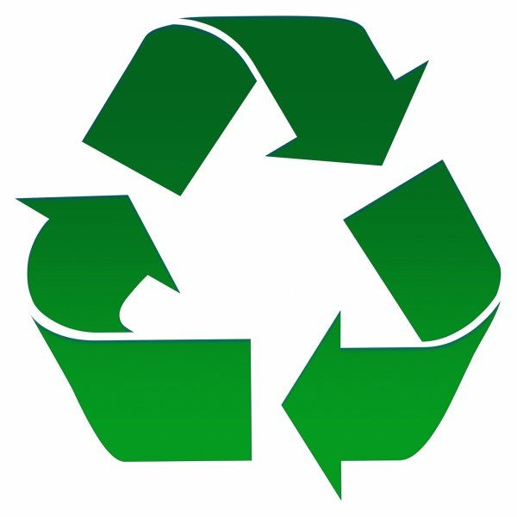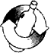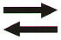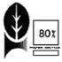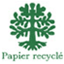
http://www.terramater.fr/article.php?arti=10&rubri=10&sous_rubri=9&select=1&PHPSESSID=3bde284ed9dd71fffa3ac7eb6cb98b94
Pour toi, qu’est-ce que la pollution.
Réponse de l’élève
Qui pollue ?
Les voitures, les usines, les élevages ou sociétés agro-alimentaire
2°) Colorie de la même couleur l’étiquette et la pastille qui lui correspond. Remets ensuite les images dans l’ordre

La poubelle est ramassée par la benne à ordure.
Les ordures sont déchargées à l’usine d’incinération.
Un enfant jette une boîte dans une poubelle.

La boîte peut devenir machine à laver, voiture, TGV ou avion…
La ferraille est broyée et fondue pour redevenir de l’acier neuf.
Les ordures sont brûlées. La boîte est happée.

3°) Entoure la bonne réponse pour chacune des affirmations suivantes, justifie tes réponses
Pour éviter que la Terre devienne une poubelle on peut recycler nos déchets.

Vrai ou Faux

Le recyclage commence à la maison par le tri sélectif de nos ordures : papier, verre, plastique.

Vrai ou Faux

Vrai ou Faux
Seules les usines polluent les villes.

